Modsquad

Kan kanske sägas vara begynnelsen till en rad modifieringar av Quad 405. Modsquad rensade bort en mängd komponenter. Strömbegränsning och högtalarskydd är borttaget. Passiva komponenter är bytta till stor del liksom effekt- och drivtransistorerna. Kabeldragningen är ändrad liksom jordningen.
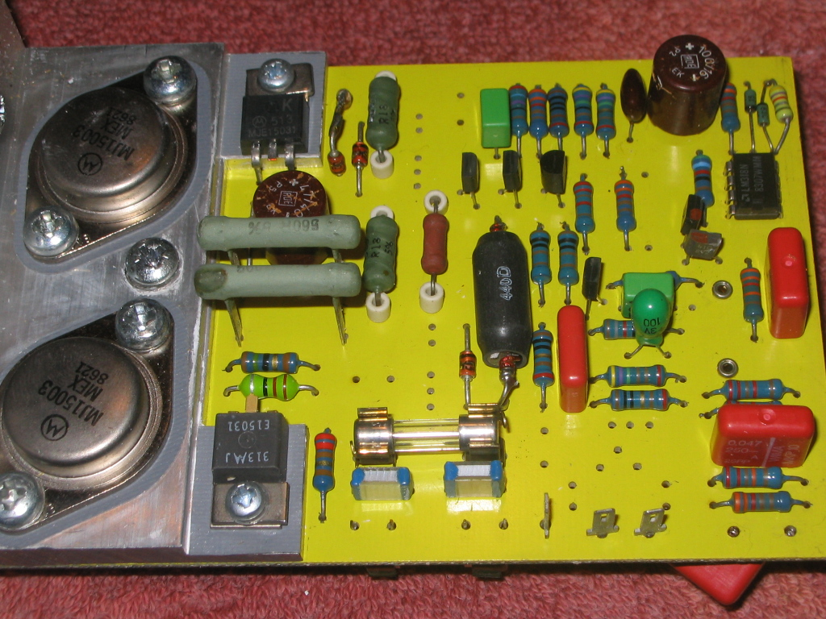
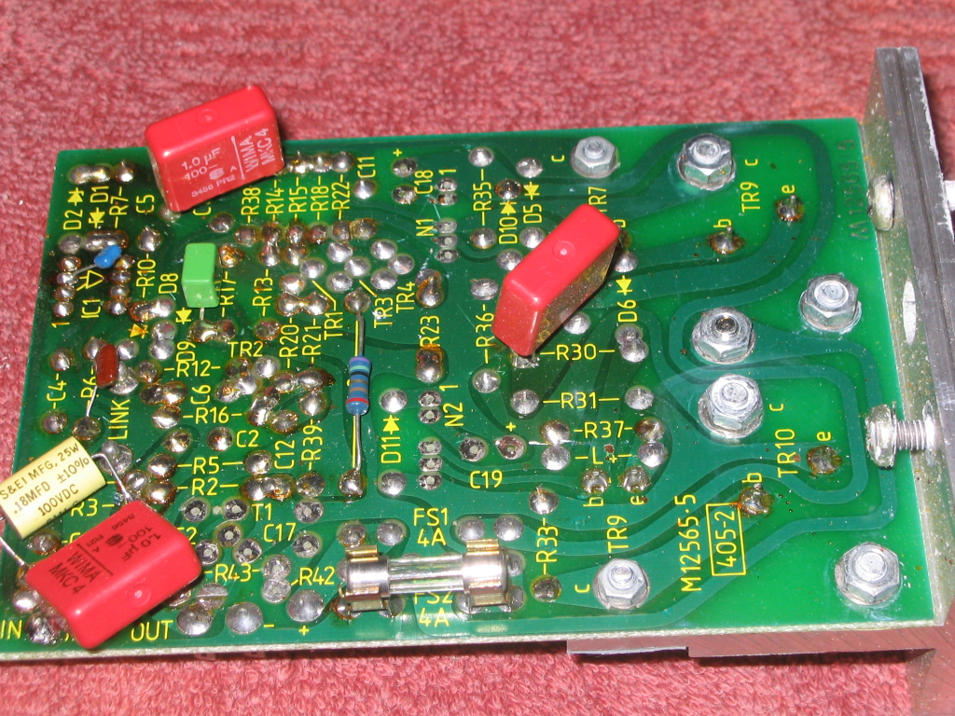

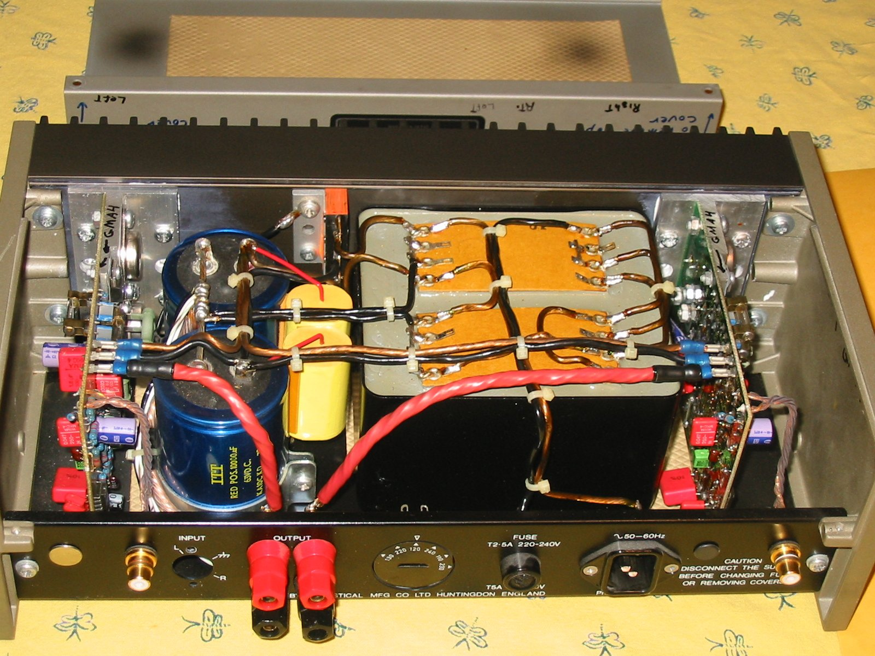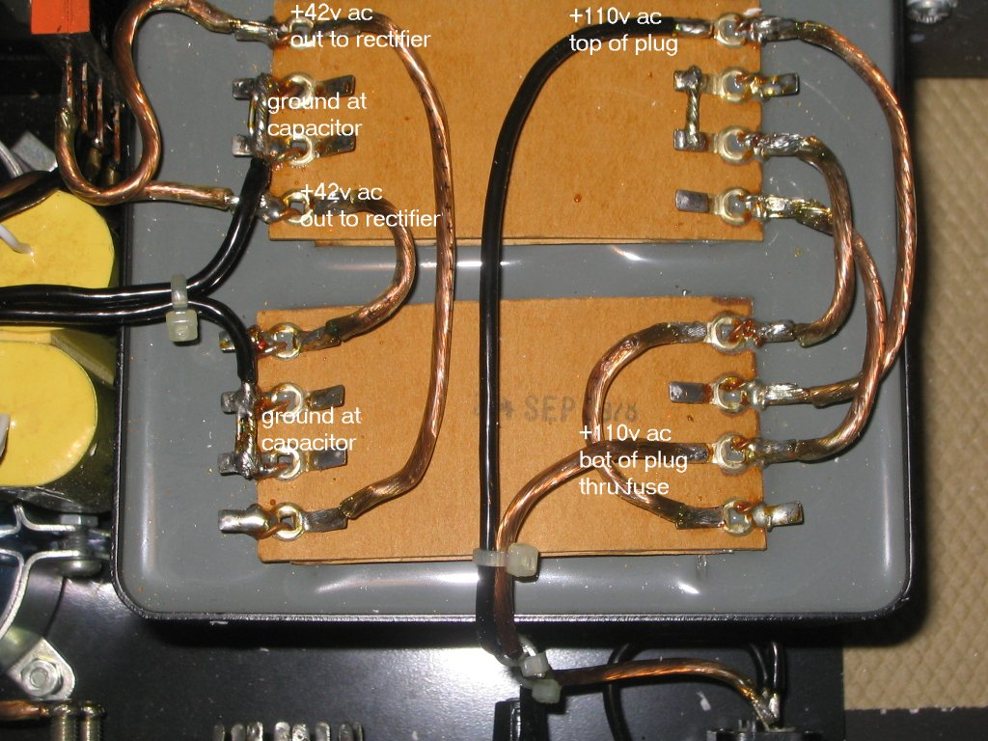

Dada Electronics, http://quadrevisionspot.blogspot.com

Här har man tagit fram nya friska kretskort. Själva kretslösningen följer de senaste exemplaren av Quad 405-2 till nästan 100%. Lite mer kunde man väl gjort?
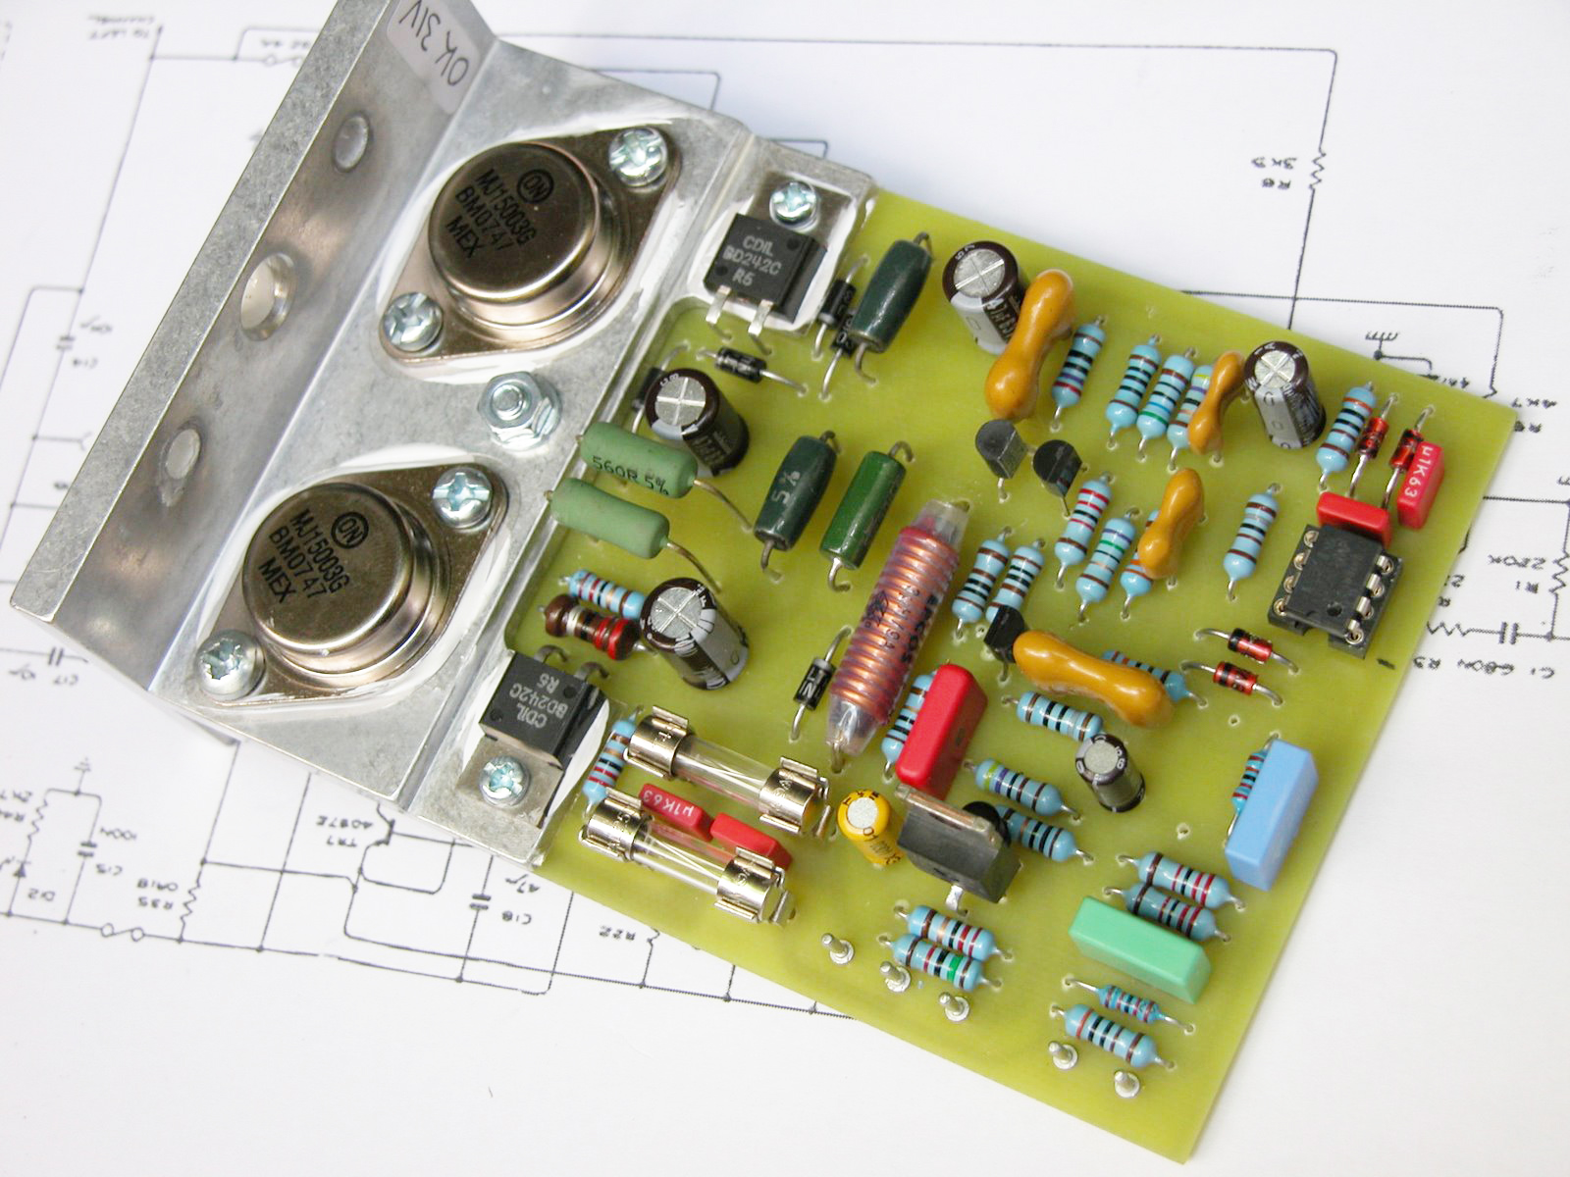

Dada har en alternativ nätdel där likriktning och glättning är separat för de två kanalerna.
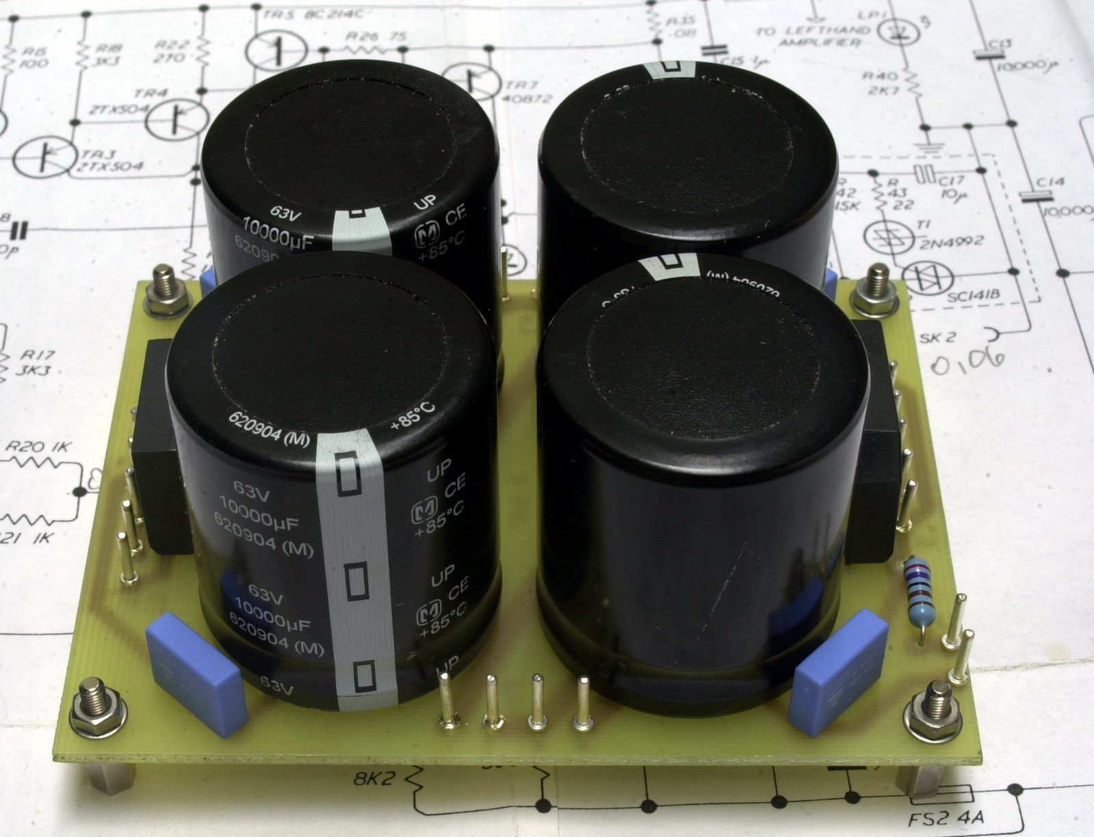

Net Audio, http://www.net-audio.co.uk/quad405fullupgrade.html

Här är det lite mera ändringar i kretslösning och layout. Ska enligt Keith Snook inte vara helt stabila. Även Net Audio har en alternativ nätdel enligt samma koncept som Dada.
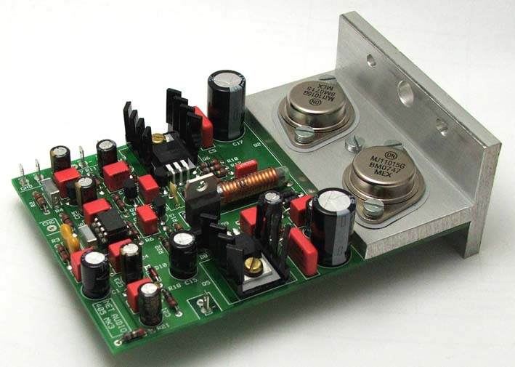
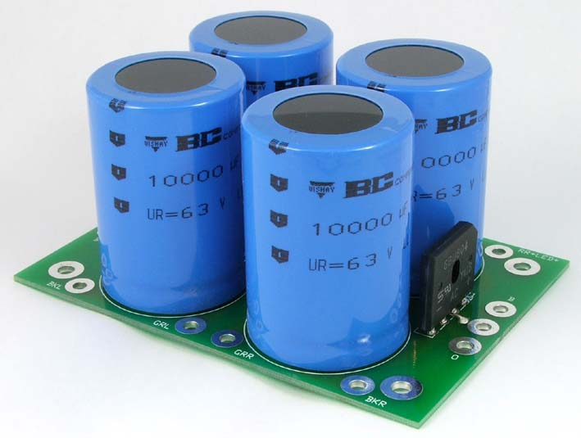

Audio Linear (hemsidan stängd)

Verkar följa Berndt Ludwig’s modifiering en del, vet inte riktigt hur långt men utgången har 6 st effekttransistorer för ökad strömkapacitet. Vill minnas att priset låg runt 200 £/kort.
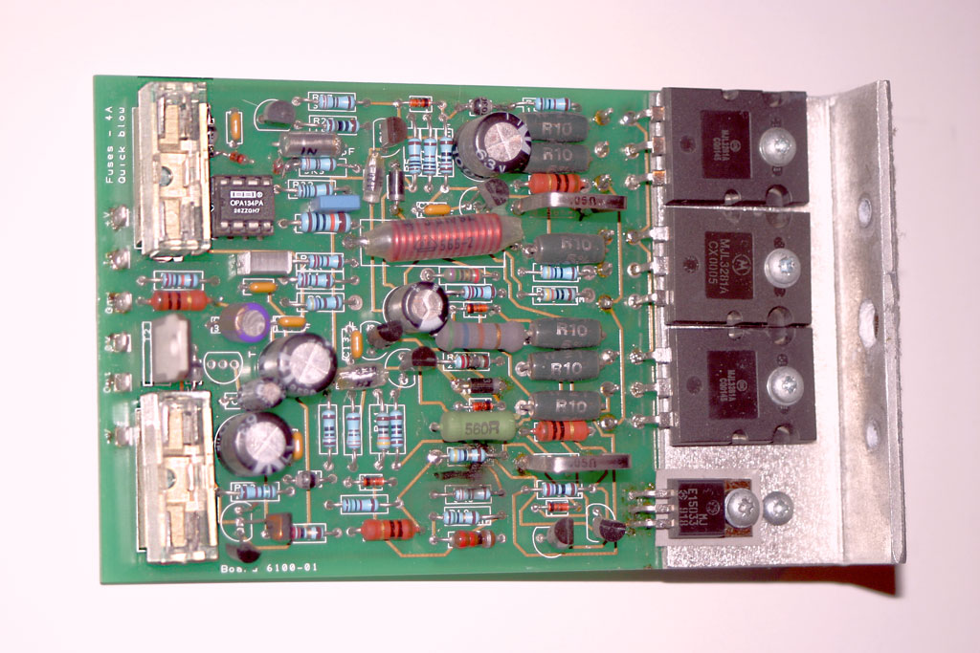

Keith Snook, http://tinyurl.com/atqupa

http://tinyurl.com/aborec

http://tinyurl.com/amsck6

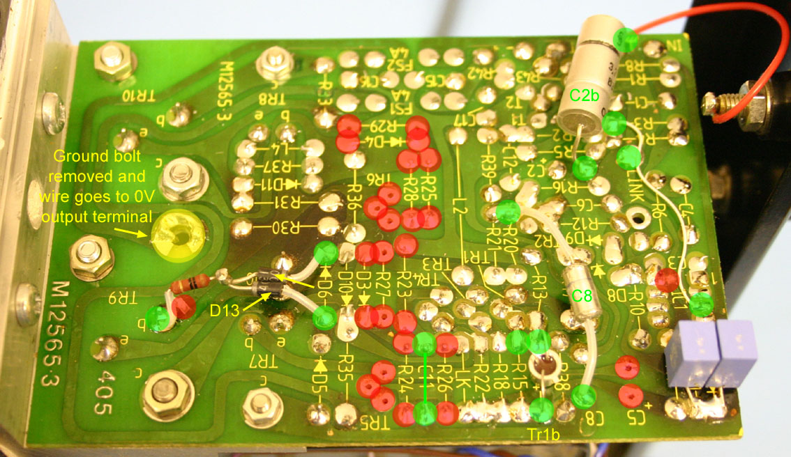
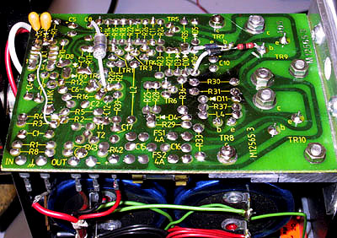

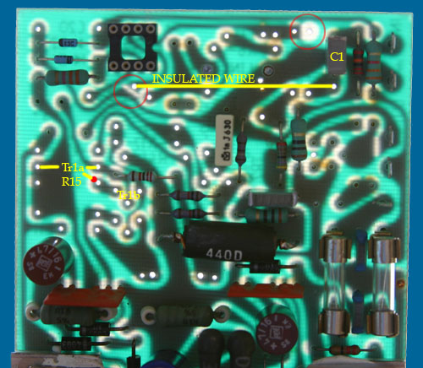
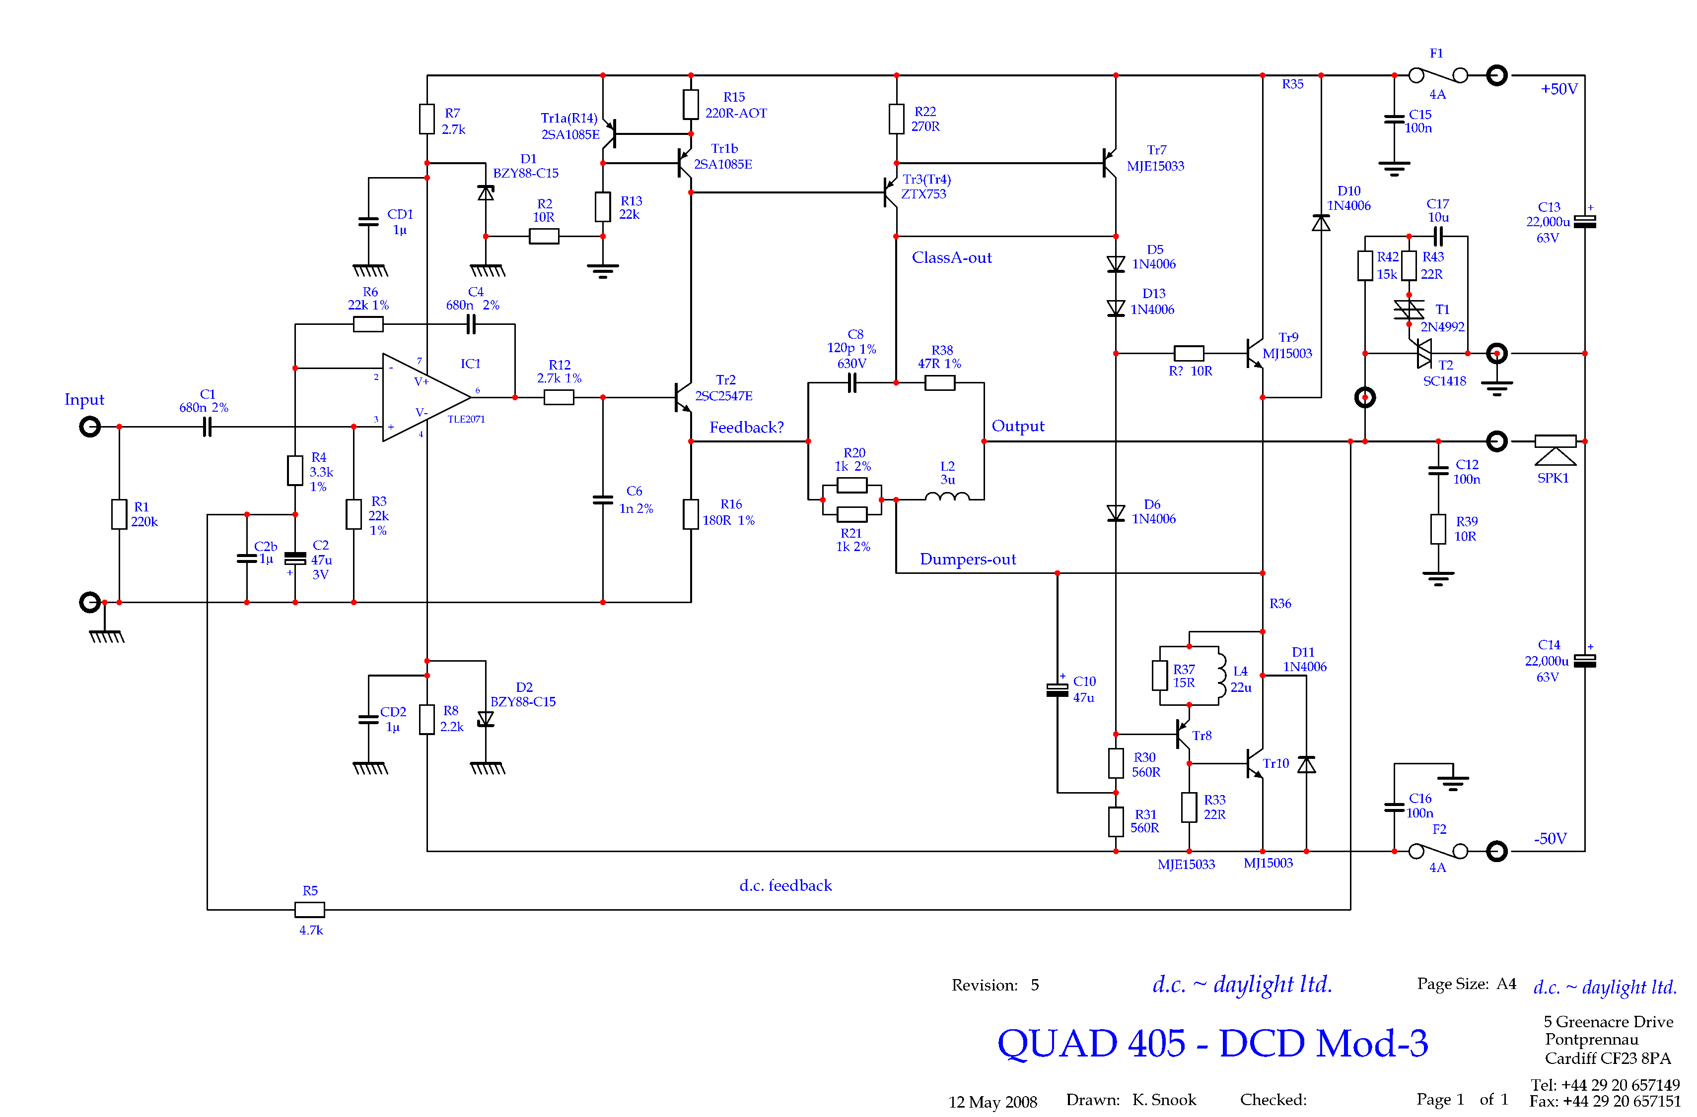

Det här min personliga favorit. Det är den jag skulle vilja utgå ifrån. IC och transistorer är bytta och en del av kretslösningen är ändrad. Flera komponenter är borttagna, strömbegränsningen kan behållas om man vill. Quad levererade effektförstärkarkort till flera engelska producenter av aktiva högtalare och de hade oftast ingen strömbegränsning. Med de använda tåligare effekttransistorerna är behovet mindre. I den layout jag visade tidigare finns heller inget högtalarskydd (som förhindrar DC på utgången bestående av T1, T2, C17, R42 och R43). Det anses lite primitivt av några men det skyddar i händelse av förstärkarhaveri. Det går dock att placera det skyddet på annan plats i förstärkaren eller i högtalarna. Tidiga versioner hade skyddet vid högtalarterminalerna. Där kan det dock vara lite trångt. I min layout finns även ett par transistorer i spänningsmatningen till IC:n på ingången, något som rekommenderades av Bernd Ludwig. Min layout har alternativa benavstånd för flera kondensatorer för att passa ett större urval av kondensatorer. Det finns även en möjlighet att ändra förstärkarens bandbredd. I Snook’s schema är det begränsat till 14-59000 Hz -3dB. Den undre gränsen borde ligga lägre, ner mot 3 Hz kan man kanske komma genom att förstora C1/C4/C2 (DC-skyddet bör nog dimensioneras om för det!). Den övre gränsen bestäms av R12 och C6. Möjligen kan R12 minskas något ytterligare men det finns viss risk för instabilitet. Förstärkningen kan också väljas genom att ändra på R4 och C2.

